La coherencia de la experiencia de aprendizaje como base de la calidad percibida en educación de extensión en línea
Velasco-Pérez G.¹y Soto-Rocha Z.²
¹Anáhuac Online, 0009-0008-0258-9206
²Anáhuac Online, 0009-0009-4930-6389
*Gerardo Velasco Pérez (e-mail: Gerardo.velascope@anahuac.mx)

Introducción.
La literatura ha señalado que la experiencia de aprendizaje no se configura a partir de elementos aislados, sino de la interacción entre los componentes del proceso formativo (Kahu et al., 2018; Ellis & Goodyear, 2019). Sin embargo, en la práctica institucional, su evaluación suele abordarse de manera fragmentada, lo que limita su comprensión como una totalidad.
El presente estudio propone interpretar la evaluación institucional de la experiencia de aprendizaje como un sistema de relaciones, cuya coherencia interna puede asociarse con la calidad percibida y la recomendación estudiantil en programas de educación continua en línea.
En particular, este estudio aporta evidencia empírica a partir de un volumen amplio de datos institucionales, lo que permite identificar estos patrones en contextos reales de educación en línea.

Metodología.
Se realizó un estudio cuantitativo de carácter exploratorio a partir de datos institucionales de evaluación de la experiencia de aprendizaje.
El instrumento consiste en una escala tipo Likert de cinco puntos con 10 ítems: 6 asociados al curso y 4 al desempeño docente, complementado con una pregunta de recomendación tipo Net Promoter Score (NPS) (Reichheld, 2003), que clasifica la recomendación en niveles de excelencia, calidad, mejora y zona crítica. Esta estructura permite analizar la experiencia como un sistema diferenciado pero integrado.
Se analizaron 229 módulos correspondientes a distintos diplomados, disciplinas y arranques académicos. La unidad de análisis fue el módulo en un arranque específico. Se establecieron criterios de suficiencia mínima (cohortes ≥10 estudiantes y al menos 35% de tasa de respuesta), con un tamaño promedio de cohorte cercano a 35 estudiantes.
El instrumento se aplica de manera sistemática al finalizar la unidad 4 de cada módulo, lo que permite una medición homogénea dentro del ciclo formativo.
El análisis se centró en examinar la alineación entre las dimensiones de curso y docente, así como su relación con la recomendación estudiantil, mediante comparaciones descriptivas y análisis de patrones de comportamiento conjunto. Se calculó la diferencia absoluta entre los promedios de curso y docente como medida de desalineación entre ambas dimensiones. Los resultados se interpretan como tendencias analíticas no causales.

Resultados.
Los resultados muestran una relación estructurada entre las evaluaciones de curso, docente y la recomendación estudiantil, caracterizada por patrones de alineación en niveles altos de recomendación y mayor dispersión en niveles inferiores.

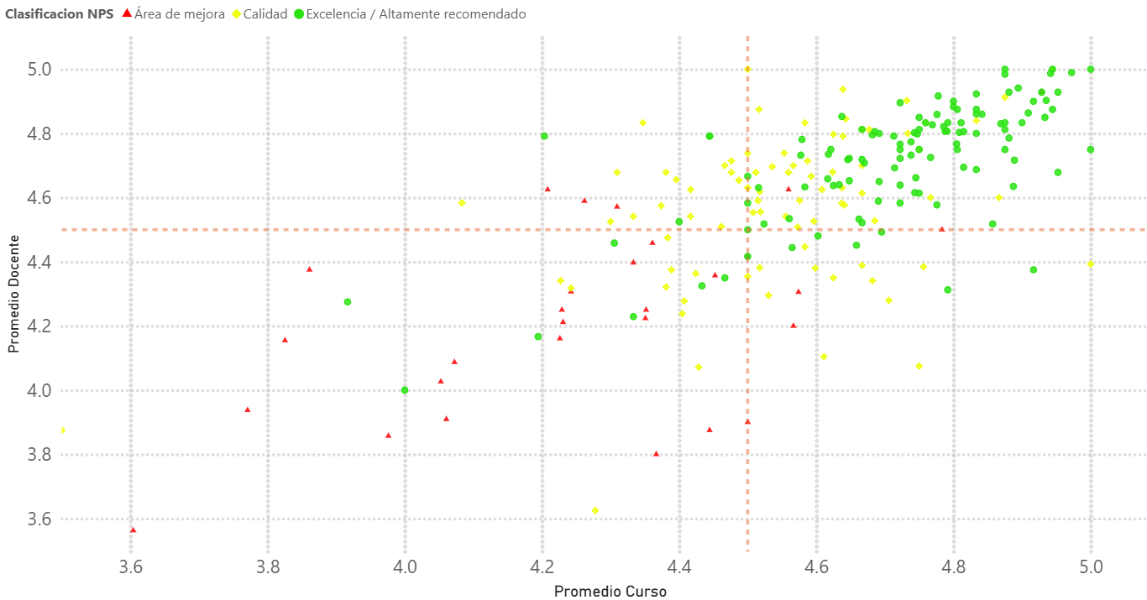
Figura 1. Relación entre evaluación de curso, docente y nivel de recomendación (NPS)

La Figura 1 muestra una concentración de módulos altamente recomendados en el cuadrante superior derecho, caracterizado por altos valores y alineación entre las dimensiones de curso y docente. En contraste, los módulos con menor recomendación presentan mayor dispersión, lo que sugiere menor coherencia en la experiencia percibida.
La experiencia de aprendizaje se manifiesta como un gradiente continuo, en el que el incremento conjunto de las evaluaciones de curso y docente se asocia con mayores niveles de recomendación.
Para sintetizar este comportamiento, se presenta la distribución de módulos y la desalineación entre la evaluación del curso y del docente.

Tabla 1. Distribución de módulos y desalineación entre curso y docente según nivel de recomendación
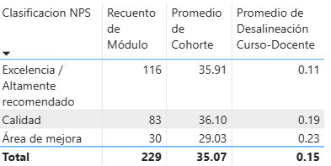

Como se observa, los módulos con alta recomendación presentan menores niveles de desalineación (0.11) en comparación con los niveles de calidad (0.19) y área de mejora (0.23). Este comportamiento sugiere que la diferencia entre niveles no radica únicamente en los valores promedio, sino en el grado de alineación entre las dimensiones evaluadas.
Asimismo, no se identificaron diferencias relevantes asociadas al tamaño de las cohortes ni al nivel de respuesta de la encuesta, lo que sugiere que la calidad percibida es independiente de estas condiciones operativas. Este patrón se mantiene a pesar de la diversidad de programas y contextos académicos incluidos en el análisis.

Discusión.
Los hallazgos permiten replantear la interpretación de la experiencia de aprendizaje. Más que una suma de dimensiones independientes, los resultados sugieren que los estudiantes perciben la experiencia como una totalidad coherente.
La alineación entre el diseño del curso y el desempeño docente emerge como un elemento estructural en la configuración de la calidad percibida. Cuando ambas dimensiones se articulan de manera consistente, la experiencia tiende a ser valorada positivamente; en cambio, la falta de coherencia introduce tensiones que afectan la percepción global.
Esta interpretación es consistente con marcos clásicos de integración en el proceso educativo, como el constructive alignment (Biggs, 1996) y los modelos de interacción en entornos digitales (Garrison et al., 1990; Laurillard, 2012), donde la experiencia se construye a partir de relaciones coherentes entre diseño, interacción y mediación docente.
Desde esta perspectiva, la recomendación estudiantil puede entenderse como una expresión sintética de dicha coherencia, más que como el resultado de un único componente.
Estos hallazgos no implican relaciones causales, pero sí permiten identificar regularidades consistentes en la configuración de la experiencia de aprendizaje.

Conclusiones.
El estudio aporta evidencia empírica, basada en un volumen amplio de datos institucionales, que respalda la interpretación de la experiencia de aprendizaje como un sistema coherente en contextos reales de educación en línea.
Los resultados sugieren que la calidad percibida en la experiencia de aprendizaje se sostiene en la coherencia del sistema formativo, independientemente de variaciones en tamaño de cohorte y diversidad de contextos académicos.
Como implicación, se propone que los procesos de mejora académica prioricen no solo el fortalecimiento de componentes individuales, sino la articulación coherente entre ellos, como base para el desarrollo de experiencias educativas de mayor calidad.

REFERENCIAS

Biggs, J. (1996). Enhancing teaching through constructive alignment. Higher Education, 32(3), 347–364.

Ellis, R. A., & Goodyear, P. (2019). The education ecology of universities: Integrating learning, strategy and the academy. Routledge.

Garrison, D. R., Anderson, T., & Archer, W. (1999). Critical inquiry in a text-based environment: Computer conferencing in higher education. The Internet and Higher Education, 2(2–3), 87–105.

Kahu, E. R., & Nelson, K. (2018). Student engagement in the educational interface: understanding the mechanisms of student success. Higher Education Research & Development, 37(1), 58–71.

Laurillard, D. (2012). Teaching as a design science: Building pedagogical patterns for learning and technology. Routledge.

Reichheld, F. F. (2003). The one number you need to grow. Harvard Business Review, 81(12), 46–54.

NO ELIMINAR ESTA HOJA DEL ARCHIVO. ENVÍE EL ARCHIVO COMPLETO
Declaración de originalidad y autorización de publicación
III Encuentro de Investigadores de la Red Internacional de Universidades Regnum Christi (RIU)
Al enviar el presente resumen para su inclusión en las Memorias del III Encuentro de Investigadores de la Red Internacional de Universidades Regnum Christi (RIU), los autores declaran y aceptan lo siguiente:
1. Declaración de originalidad
Los autores declaran que el trabajo presentado es original, que no infringe derechos de propiedad intelectual de terceros y que cuenta con las autorizaciones necesarias en caso de incluir información, datos, imágenes o materiales previamente publicados. Asimismo, manifiestan que todas las personas que contribuyeron significativamente al trabajo han sido debidamente reconocidas como autores o colaboradores.
2. Titularidad de los derechos
Los autores conservan la titularidad de los derechos de autor y de propiedad intelectual sobre el contenido del resumen y sobre la investigación descrita en el mismo. La aceptación de esta declaración no implica transferencia de derechos patrimoniales al organizador del congreso ni al sello editorial responsable de la publicación.
3. Licencia de publicación
Los autores conceden al Sello Editorial de la Universidad Anáhuac Mayab, en su carácter de responsable de la edición de las memorias del evento, una licencia no exclusiva, gratuita y por tiempo indefinido para:
- Publicar el resumen como parte de las Memorias del III Encuentro de Investigadores de la RIU.
- Realizar las adaptaciones editoriales necesarias para su corrección de estilo, maquetación y edición dentro del volumen de memorias.
- Reproducir, distribuir y comunicar públicamente el contenido en formatos impresos y digitales.
- Difundir la obra a través de repositorios institucionales, bibliotecas digitales, plataformas académicas, bases de datos, sitios web institucionales y otros medios de difusión científica vinculados al congreso, a la Universidad Anáhuac Mayab o a la Red Internacional de Universidades Regnum Christi.
4. Alcance de la autorización
La presente autorización se limita exclusivamente a la publicación del resumen dentro de las memorias del congreso y no restringe el derecho de los autores a:
- Publicar versiones ampliadas del trabajo en revistas científicas, libros u otros medios académicos.
- Utilizar el contenido en tesis, proyectos de investigación, reportes técnicos u otras publicaciones académicas.
- Difundir su investigación en otros espacios científicos o de divulgación.
5. Responsabilidad del contenido
Los autores asumen plena responsabilidad por el contenido del resumen, incluyendo la veracidad de la información presentada, el cumplimiento de normas éticas de investigación y el respeto a derechos de terceros.
6. Aceptación de la declaración
El envío del resumen mediante el sistema o formato oficial del congreso constituye evidencia de que todos los autores conocen y aceptan los términos de la presente declaración y autorización de publicación.
( Marque con X ) Declaro que he leído y acepto los términos de esta declaración y autorización de publicación.
Autor responsable: Gerardo Velasco Pérez
Institución: Anáhuac Online
Título del trabajo con autores: La coherencia de la experiencia de aprendizaje como base de la calidad percibida en educación de extensión en línea – Gerardo Velasco Pérez, Zyanya Soto Rocha.

